 | Diseño Eléctrico y Render 3D | Código: PRO-ING-03 | Versión: 1.0
 | Diseño Eléctrico y Render 3D | Emisión: Septiembre 2026 | Revisión: Diciembre 2026
 | Procedimiento de Ingeniería | Estado: Borrador para validación | Página: 1 de 1
 | Cláusula ISO 9001: 8.5.1 | Propietario: Coordinación de Ingeniería | Elaboró: DETA Consultores

Importante: El render y los diagramas se cargan a Trello antes del segundo contacto comercial. No se procede a trámites e instalación sin la aceptación del cliente registrada en la tarjeta.

1. OBJETIVO
Estandarizar el diseño eléctrico y el render 3D del sistema fotovoltaico a partir del levantamiento, y su entrega para el segundo contacto comercial, evitando retrabajos por error de cálculo o diseño.
2. ALCANCE
Aplica desde la recepción del checklist de vuelo hasta la entrega del render y los diagramas a la tarjeta de Trello y el segundo contacto con el cliente. No incluye el diseño del producto (paneles): la cláusula 8.3 está excluida del alcance del SGC porque SolarPro no diseña equipo.
3. DEFINICIONES Y ABREVIATURAS
Término | Definición
Render 3D | Modelo tridimensional del sistema fotovoltaico elaborado en Sketchup a partir del levantamiento.
Diagrama unifilar | Representación eléctrica del sistema que sustenta la propuesta técnica.
Segundo contacto | Interacción comercial en la que el asesor comparte el render y las notas técnicas con el cliente.
4. DOCUMENTOS DE REFERENCIA
- ISO 9001:2015 cláusula 8.5.1 (control de la producción y provisión del servicio)
- SOL-PROC-001 Proceso Comercial-Ingeniería-Postventa, fase 7.3 (documento origen)
- POL-ING-001 Políticas de Ingeniería
- PRO-ING-02 Vuelo y Levantamiento Técnico
- PRO-VEN-02 Cotización y Precotización
5. RESPONSABILIDADES
Responsable | Funciones
Ingeniero de campo | Elaborar el render 3D y el diagrama unifilar · Medir los tiempos de diseño · Cargar el render y los diagramas a Trello
Coordinación de Ingeniería | Coordinar la asignación y las excepciones del diseño
Comercial | Realizar el segundo contacto y registrar la aceptación o el ajuste
6. POLÍTICAS Y LINEAMIENTOS
Render antes del segundo contacto. El 100 por ciento de los renders se cargan a Trello antes de que Comercial realice el segundo contacto.
Cero retrabajos. El diseño se verifica para no generar retrabajos por error de cálculo; los tiempos se miden con el contador integrado a la herramienta, por tipo residencial, comercial o por número de paneles.
7. DESARROLLO DEL PROCEDIMIENTO
El procedimiento se desarrolla en fases secuenciales. Cada paso identifica al responsable y, cuando aplica, el registro que debe generarse.
Fase 1. Diseño
1. Elaborar el diseño y el render 3D · Diseñar el sistema y generar el render en Sketchup a partir del vuelo.
Responsable: Ingeniero de campo
2. Elaborar el diagrama unifilar · Preparar el unifilar y la propuesta técnica del sistema.
Responsable: Ingeniero de campo
3. Medir los tiempos · Registrar el tiempo de diseño con el contador integrado, según el tipo residencial, comercial o por número de paneles.
Responsable: Ingeniero de campo
Fase 2. Entrega interna
4. Cargar el render a Trello · Subir el render y los diagramas a la tarjeta y traspasar a Comercial.
Responsable: Ingeniero de campo
Registro: Render y diagramas en Trello
Fase 3. Segundo contacto
5. Compartir el render con el cliente · Comercial comparte el render y las notas. Si el cliente pide ajuste, el proyecto vuelve a diseño; si acepta, avanza a trámites e instalación.
Responsable: Comercial
Control: Aceptación registrada en Trello
8. DIAGRAMA DE FLUJO
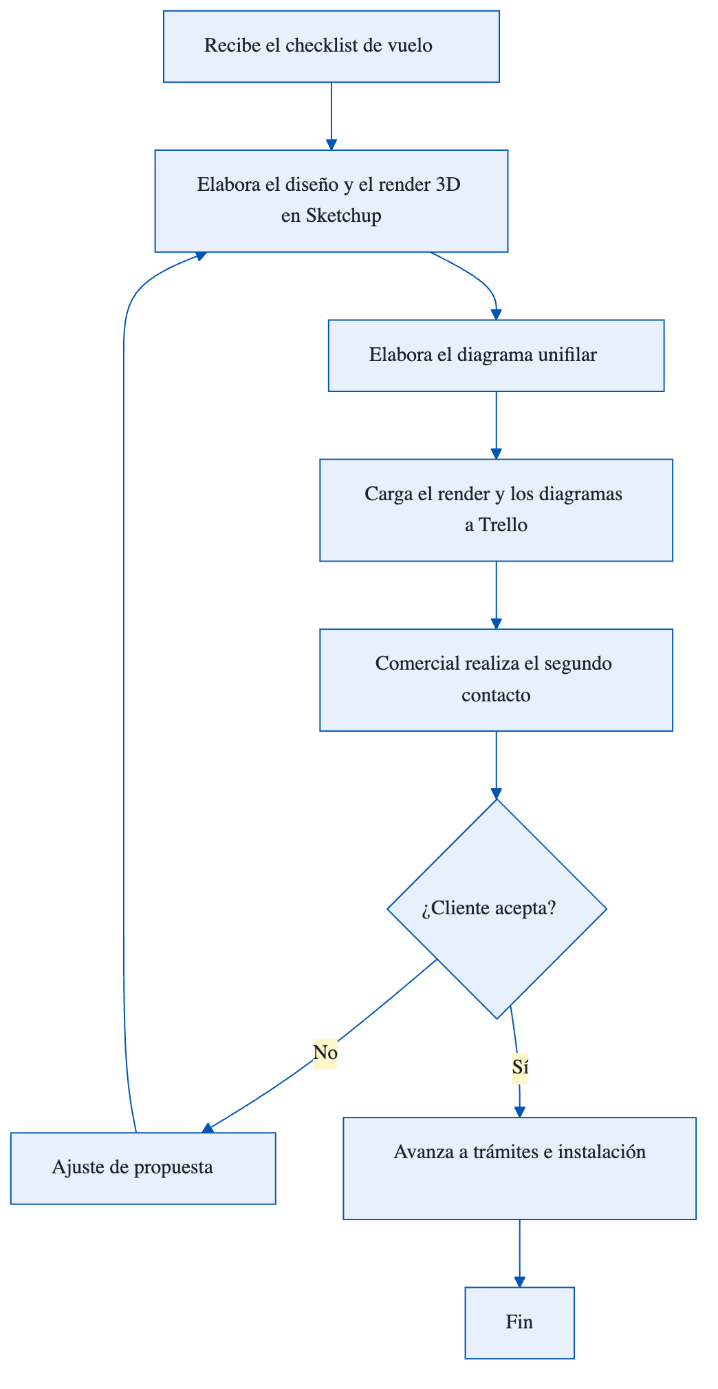
Del diseño del sistema a la aceptación del cliente para trámites e instalación.
9. REGISTROS Y FORMATOS ASOCIADOS
Código | Formato
Trello | Render 3D y diagrama unifilar
Trello | Aceptación del cliente en la tarjeta
10. CONTROL DE CAMBIOS
Versión | Fecha | Descripción del cambio | Elaboró
1.0 | Septiembre 2026 | Emisión inicial. Descompone la fase 7.3 de SOL-PROC-001. Revisión trimestral. | DETA Consultores
11. CONTROL DE FIRMAS

__________________________ | __________________________ | __________________________
Elaboró  DETA Consultores | Revisó  Coordinación de Ingeniería | Aprobó  Dirección General

